申报编号： 密级：

湖北省卫生健康科技项目申报书

项目名称： 基于GIS的儿童呼吸道感染疾病时空模式及智能预警研究
项目类型： ☑重点项目 □青年人才项目
□面上项目 □医学研究成果转化项目
项目管理单位： 湖北省卫生健康委员会
项目推荐单位： 武汉市卫生健康委员会
项目申报单位： 武汉儿童医院 （公章）
项目负责人： 陆小霞

湖 北 省 卫 生 健 康 委 员 会
二〇二五年制
填 报 说 明

1.项目申报书分为“基本信息”、“申请人承担主要科技项目情况”、“立项依据及研究基础”、“研究内容、预期目标和创新点”、“研究方法和技术路线及可行性分析”、“项目进度安排”、“项目经费包干使用承诺书”、“申报单位审查意见”和“申报所要求的附件”九个部分。
申报书的内容将作为项目评审、以及签订任务书的重要依据，申报书的各项填报内容须实事求是、准确完整、层次清晰。
2.项目名称应清晰、准确反映研究内容，不宜宽泛。
3.申报单位通过湖北省卫生健康科技项目管理平台按照系统提示在线填写申报书。申报书标题统一用黑体四号字，申报书正文部分统一用宋体小四号字填写，正文(包括标题)行距为1.5倍。凡不填写的内容，请用“无”表示。
4.外来语要同时用原文和中文表达，第一次出现的缩略词，须注明全称。
5.所属学科按GB/T 13745-2009“学科分类与代码”表填写到三级学科。
6.申报、参与单位：
（1）名称：请填写全称，并与单位公章一致；
（2）所在地区：单位所在市、州名称；
（3）单位性质：按以下名称填写：医疗卫生单位，事业型研究单位，大专院校，转制为企业的科研院所，生命健康领域相关企业，其他事业单位；
（4）组织机构代码：指企事业单位国家标准代码,单位若已三证合一请填写单位统一社会信用代码，无组织机构代码的单位填写“000000000”。
7.申请人承担科技项目情况：请填写近3年承担项目类别名称，明确填写国家级或者省部级，已完成项目和在研项目分别填写不超过3项。
8.申报单位审查意见：由项目申报单位的科技主管部门填写，要对申报书各栏目中的有关内容予以确认，并对该项目的意义、是否符合卫生健康领域科技发展前沿趋势等问题提出具体审查意见，请勿简单填写“同意”。加盖项目申报单位公章。
一、基本信息
项目信息 | 项目名称 |  | 基于GIS的儿童呼吸道感染疾病时空模式及智能预警研究
项目信息 | 所属学科 |  | 儿科学 320.34
项目信息 | 项目研究  类型 |  | □基础研究 ☑应用研究  □技术开发与推广研究 □其他
项目信息 | 预期成果 |  | □新技术 □新产品 □新方法 ☑技术标准 ☑专利 ☑论文  □专著 □计算机软件 □其他
项目信息 | 经费预算 |  | 总预算 40 万元，其中省级财政专项资金 20 万元，配套资金  20 万元，其他资金 0 万元。
项目信息 | 起止年月 |  | 2025 年 7 月至 2027 年 6 月
项  目  申  请  人 | 姓 名 |  | 陆小霞 |  |  | 性 别 |  |  | □男 ☑女 |  |  |  | 出生日期 |  |  |  |  | 1974.05.12
项  目  申  请  人 | 身份证号码 |  | 420103197405124920 |  |  |  |  |  |  | 所在单位 |  |  |  |  | 武汉儿童医院
项  目  申  请  人 | 最高学位 |  | ☑博士 □硕士 □其他 |  |  |  |  |  |  | 职 称 |  |  |  |  | ☑正高 □副高 □中级 □初 级 □其 他
项  目  申  请  人 | 电子信箱 |  | lusi74@163.com |  |  |  |  |  |  | 移动电话 |  |  |  |  |  | 15671683312
项  目  申  报  单  位 | 单位名称 |  | 武汉儿童医院 |  |  |  |  |  |  |  |  | 所 在 地 区 |  |  |  |  | 湖北武汉
项  目  申  报  单  位 | 单位性质 |  | 事业单位 |  |  |  |  |  |  |  |  | 组织机构代码 |  |  |  |  | 1242010044162664X7
项  目  申  报  单  位 | 通信地址 |  | 湖北省武汉市江岸区香港路100号（430010）
项  目  申  报  单  位 | 科研管理部门联系人 |  | 蔡晓楠 |  |  |  |  |  |  |  |  | 手 机 号 码 |  |  |  |  | 13554515310
项  目  申  报  单  位 | Email地址 |  | whetyykyb@163.com
项  目  申  报  单  位 | 银行账户  名称（全称） |  | 武汉儿童医院 |  |  |  |  |  |  |  |  | 开户银行  （全称） |  |  | 建行武汉光华支行
项  目  申  报  单  位 | 银行账号 |  | 42001116254050000540
推荐单位 | 名称 | 武汉儿童医院 |  |  |  | 类别 |  | ☑市州卫生健康委 □部省属医疗卫生单位 □企业  □部队医疗卫生单位 □高等院校 □科研院所
其他参与单位 | 序号 | 单位名称 |  |  |  |  |  |  | 单位性质 |  |  |  |  |  |  |  | 组织机构代码
其他参与单位 | 1 | 中国地质大学（武汉） |  |  |  |  |  |  | 大专院校 |  |  |  |  |  |  |  | 12100000441626770L
其他参与单位 | 2 | 红安县医共体总医院（红安县人民医院） |  |  |  |  |  |  | 公医疗卫生单位 |  |  |  |  |  |  |  | 12421122420820769Q
项目参加  人数 |  | 10 人，其中： |  |  | 高级职称 9人，中级职称 1 人，初级职称 0人，其他 0人；
 |  |  |  |  | 博士学位 6人，硕士学位 1 人，学士学位 3 人，其他0人。
项  目  参  加  人  员  信  息 | 序号 | 姓 名 |  | 性 别 |  |  | 出生年月 |  |  |  | 职 称 |  |  | 学 位 |  |  |  |  | 工 作 单 位
项  目  参  加  人  员  信  息 | 1 | 陆小霞 |  | 女 |  |  | 1974年5月 |  |  |  | 主任医师 |  |  | 博士 |  |  |  |  | 武汉儿童医院
项  目  参  加  人  员  信  息 | 2 | 朱江洪 |  | 男 |  |  | 1972年9月 |  |  |  | 副教授 |  |  | 博士 |  |  |  |  | 中国地质大学（武汉）
项  目  参  加  人  员  信  息 | 3 | 阮应东 |  | 男 |  |  | 1969年10月 |  |  |  | 主任医师 |  |  | 学士 |  |  |  |  | 红安县人民医院
项  目  参  加  人  员  信  息 | 4 | 肖翠萍 |  | 女 |  |  | 1970年3月 |  |  |  | 主任护师 |  |  | 硕士 |  |  |  |  | 武汉儿童医院
项  目  参  加  人  员  信  息 | 5 | 熊超 |  | 女 |  |  | 1986年10月 |  |  |  | 副主任医师 |  |  | 博士 |  |  |  |  | 武汉儿童医院
项  目  参  加  人  员  信  息 | 6 | 李志龙 |  | 男 |  |  | 1974年3月 |  |  |  | 高级工程师 |  |  | 学士 |  |  |  |  | 红安县人民医院
项  目  参  加  人  员  信  息 | 7 | 李晶晶 |  | 女 |  |  | 1986年12月 |  |  |  | 特任教授 |  |  | 博士 |  |  |  |  | 中国地质大学（武汉）
项  目  参  加  人  员  信  息 | 8 | 杨建新 |  | 男 |  |  | 1988年10月 |  |  |  | 副教授 |  |  | 博士 |  |  |  |  | 中国地质大学（武汉）
项  目  参  加  人  员  信  息 | 9 | 肖晗 |  | 女 |  |  | 1980年3月 |  |  |  | 主任技师 |  |  | 博士 |  |  |  |  | 武汉儿童医院
项  目  参  加  人  员  信  息 | 10 | 陈浩 |  | 男 |  |  | 1985年6月 |  |  |  | 中级工程师 |  |  | 学士 |  |  |  |  | 红安县人民医院

二、申请人承担主要科技项目情况
已完成项目
项目编号 | 项目类别 名称 | 国家或省部级 | 项目名称 | 负责人 | 立项  时间 | 研究周期 | 项目经费  （万元） | 参与人  （前5名）
81200006 | 国家自然科学基金青年项目 | 国家级 | rAAV9-galectin-9激活Tim-3/Galectin-9信号通路预防和控制呼吸道合胞病毒感染气道炎症 | 陆小霞 | 2013年1月 | 3年 | 23 | 曾凌空、艾洪武、董宗祈、王燕
2016CFB663 | 湖北省自然科学基金一般面上项目 | 省级 | 脂氧素A4抑制Ⅱ类固有淋巴细胞在PM2.5暴露哮喘中的作用研究 | 陆小霞 | 2016年9月 | 2年 | 3 | 董宗祈、曾凌空、徐佳莉、韩锋
WJ2021M262 | 湖北省卫生健康委面上项目 | 省级 | 基于TRACE-seq宏转录组测序的病原体筛查在儿童不明原因下呼吸道感染中的应用 | 陆小霞 | 2021年1月 | 2年 | 2 | 李颖、杜青、徐佳莉、王敏
在研项目
项目编号 | 项目类别 名称 | 国家或省部级 | 项目名称 | 负责人 | 立项  时间 | 研究周期 | 项目经费  （万元） | 参与人  （前5名）

三、立项依据及研究基础
1. 国内外研究现状分析
（1）儿童呼吸道感染疾病威胁严重且存在明显时空异质性，亟需强化区域早期预警与精准防控能力
呼吸道感染（Respiratory Tract Infections, RTIs）是全球公共卫生领域的重要问题，对人类健康构成严重威胁^{[1]}，全球数据显示RTIs是全球范围内四大死亡原因之一^{[2]}。儿童由于免疫系统尚未成熟，是RTIs的高危和易感人群，疾病负担尤为突出^{[3]}；特别是下呼吸道感染，已成为全球5岁以下儿童死亡的首要感染性原因^{[4]}。此外，儿童RTIs起病急、进展快，易发展为重症，且可影响肺部发育，增加成年后患慢性呼吸道疾病，如慢性阻塞性肺疾病的风险，带来长远健康危害^{[5-6]}。
儿童RTIs可由多种病原体引起，其流行模式受季节变化、气候条件、人口密度及环境污染等多维因素影响，表现出显著的时空异质性特征^{[7-9]}。国家卫生健康委员会在解读2025-2027“儿科和精神卫生服务年”相关政策时，明确指出我国医疗资源存在区域分布不均衡的问题，因此当短期内局部地区儿童RTIs集中暴发时，易引发医疗资源挤兑，对卫生系统造成冲击，严重影响儿童就医可及性^{[10]}。构建精准的儿童RTIs疾病动态预警体系，提前识别风险时空特征，早期开展应急部署、及时有效规范诊疗，从而防控疾病流行并减少重症病例发生，是降低儿童RTIs疾病危害的重要措施^{[11]}，也可协助提高基层医疗机构水平，深化分级诊疗制度落实^{[12]}。
我国传统疾病监测和预警方法多依赖病例报告和单一数据源，多聚焦于病例确诊后的短期动态监测，存在响应滞后、空间精度低、影响因素解释力弱等问题，缺乏对疾病时空风险的精准提前预判能力^{[13]}，难以基于时空特征开展事前风险预警。此外，目前广泛应用的疾病监测预警体系对环境因素、社会人口因素等多维信息的整合程度不足，难以捕捉复杂多变的儿童RTIs流行特征与趋势^{[14]}。整体而言，现有研究模式已难以满足区域差异化治理和医疗资源精准配置的现实需求。因此，亟需一种融合时空维度与多源数据的精准预警手段，以实现早识别、早干预，从而有效引导医疗资源优化配置，在疾病暴发的早期阶段采取预防和控制措施，显著降低疾病的传播风险和负担。
（2）GIS与地理智能技术可融合时空维度与多源数据，有望赋能儿童RTIs智能化风险预警
地理信息系统（Geographic Information System, GIS）是一种用于捕捉、存储、分析和显示地理位置数据的工具和技术^{[15]}。它结合了地图学、数据库管理和空间分析功能，能够融合多种类型的地理信息数据（如人口统计数据、疾病分布、环境因素等），并进一步结合智能算法实现对数据的地理智能分析（如识别疾病高发区域），并通过可视化技术在地图上直观展示复杂的空间关系和模式，可为医务工作者提供直观的数据展示和空间洞察能力，识别高风险区域，优化资源配置，从而提升公共卫生事件的应对能力。
近年来GIS在公共卫生领域展现出重要的技术价值。国际上，GIS不仅被用于传染病的空间监测与传播模拟，也逐步扩展到风险预测与智能预警体系的构建。例如，加拿大构建的西尼罗河病毒监测系统（ISPHM-WNV）实现了气象、蚊媒分布与病例数据的集成管理与动态预警^{[16]}；非洲多个国家结合遥感与社会经济数据，运用GIS建立HIV/AIDS传播模型捕捉疾病空间传播路径^{[11-18]}。我国GIS在公共卫生领域的应用起步相对较晚，但发展迅速，研究内容也不断拓展。例如，四川省在血吸虫病防控中构建了GIS平台，结合遥感手段实现钉螺孳生地的空间识别^{[19]}。在呼吸系统疾病研究中，也已出现将GIS与智能算法结合的探索趋势，有研究利用气象与空气污染数据，通过GIS和机器学习模型对呼吸道疾病发病率进行预测，验证了智能算法在复杂环境因素建模中的优势^{[20]}；也有研究尝试引入长短期记忆网络（Long Short-Term Memory, LSTM）与自回归滑动平均模型，基于空气污染特征对流感样呼吸道疾病开展时间序列预测，有效提升了预测精度^{[21]}。
因此，GIS与地理智能技术可通过整合多源数据、融合时空维度，构建具备环境敏感性、空间可解释性与动态适应性的智能化预警模型，支撑从“事后反应”向“事前识别”的防控转型，为建立精准、高效的儿童RTIs智能风险预警体系提供坚实的技术基础与全新的应用前景。
（3）本项目研究思路
基于以上背景，传统疾病预测模型多依赖线性假设与单一数据来源，难以揭示气象因素、空气污染、人群特征等复杂因素与疾病风险之间的非线性交互关系，忽视了不同区域间的暴露差异与响应差异，同时现有预警方法主要基于确诊数据的滞后响应，缺乏面向未来、具备空间辨识能力的前瞻性预测框架，难以支撑儿童RTIs疾病的精准干预与医疗资源的科学配置，而GIS和地理智能的引入将有助于解决以上问题。但当前国内外尚缺乏系统融合GIA与地理智能算法的儿童RTIs 智能化风险预警模型，尤其在多源环境与人群因素的空间异质性识别、非线性风险建模及高精度时空预测方面存在明显研究不足。
因此，本项目旨在构建融合GIS与地理智能技术的儿童RTIs智能化风险预警模型，通过整合医院就诊信息、地理环境要素和人群特征等多源数据，精准识别高风险区域与高发时段，并对未来儿童RTIs的流行趋势进行预测，实现儿童RTIs的智能化、动态化、精准化预警。
本研究将有效弥补传统监测体系在时效性与空间识别方面的不足，为实现儿童RTIs的早期预警和精准防控提供科学支撑。该体系的建立不仅有助于降低RTIs的疾病负担，还能为政府公共卫生决策制定、医疗资源配置优化以及疫情防控策略制定提供重要技术与数据支持。通过构建GIS智能预警体系，儿童RTIs的防控将从传统的被动响应转向主动预警，实现更高效、更精准的医疗资源管理。
参考文献：
[1] GBD 2021 Upper Respiratory Infections Otitis Media Collaborators. Global, regional, and national burden of upper respiratory infections and otitis media, 1990-2021: a systematic analysis from the Global Burden of Disease Study 2021. Lancet Infect Dis. 2025 Jan;25(1):36-51.
[2] GBD 2021 Causes of Death Collaborators. Global burden of 288 causes of death and life expectancy decomposition in 204 countries and territories and 811 subnational locations, 1990-2021: a systematic analysis for the Global Burden of Disease Study 2021. Lancet. 2024 May 18;403(10440):2100-2132.
[3] GBD 2021 Lower Respiratory Infections and Antimicrobial Resistance Collaborators. Global, regional, and national incidence and mortality burden of non-COVID-19 lower respiratory infections and aetiologies, 1990-2021: a systematic analysis from the Global Burden of Disease Study 2021. Lancet Infect Dis. 2024 Sep;24(9):974-1002.
[4] GBD 2017 Causes of Death Collaborators. Global, regional, and national age-sex-specific mortality for 282 causes of death in 195 countries and territories, 1980-2017: a systematic analysis for the Global Burden of Disease Study 2017. Lancet. 2018 Nov 10;392(10159):1736-1788.
[5] Collaro AJ, McElrea MS, Marchant JM, et al. The effect of early childhood respiratory infections and pneumonia on lifelong lung function: a systematic review. Lancet Child Adolesc Health. 2023;7(6):429-440.
[6] Allinson JP, Chaturvedi N, Wong A, et al. Early childhood lower respiratory tract infection and premature adult death from respiratory disease in Great Britain: a national birth cohort study. Lancet. 2023;401(10383):1183-1193.
[7] Li Y, Reeves RM, Wang X, Bassat Q, Brooks WA, Cohen C, Moore DP, Nunes M, Rath B, Campbell H, Nair H; RSV Global Epidemiology Network; RESCEU investigators. Global patterns in monthly activity of influenza virus, respiratory syncytial virus, parainfluenza virus, and metapneumovirus: a systematic analysis. Lancet Glob Health. 2019 Aug;7(8):e1031-e1045.
[8] Guo L, Deng S, Sun S, Wang X, Li Y. Respiratory syncytial virus seasonality, transmission zones, and implications for seasonal prevention strategy in China: a systematic analysis. Lancet Glob Health. 2024 Jun;12(6):e1005-e1016.
[9] Sloan C, Moore ML, Hartert T. Impact of pollution, climate, and sociodemographic factors on spatiotemporal dynamics of seasonal respiratory viruses. Clin Transl Sci. 2011 Feb;4(1):48-54.
[10] 张鑫,宁宁,钱瑜,郝艳华,孙宏.基于扎根理论的医疗挤兑危机成因及影响因素研究[J].中国医院管理,2023,43(1):61-64.
[11] 张旭东.医院视角下新发重大传染病监测预警及防控对策探讨[J].中国医疗管理科学,2020,10(3):29-33.DOI:10.3969/j.issn.2095-7432.2020.03.007.
[12] 吕果,冀杨,袁克虹,刘庭芳.当前分级诊疗的现状、困境及对策分析[J].中国医院,2020,24(10):3-7.
[13] 余斐,张洪龙,赖圣杰,叶楚楚,赵丹,李中杰,杨维中.国家传染病自动预警系统在基层应用效果初步分析[J].中华流行病学杂志,2011,32(5):446-449.
[14] 林玫,王鑫,梁大斌.症状监测在新发传染病和暴发疫情预警中应用的进展[J].中华预防医学杂志,2015,(7):659-664.
[15] 马倩倩, 张静杭, 杨土保. 地理信息系统在现代医学中的应用[J]. 实用预防医学, 2017, 24(7): 892-897.
[16] Gosselin, P., Lebel, G., Rivest, S., & Douville-Fradet, M. (2005). The Integrated System for Public Health Monitoring of West Nile Virus (ISPHM-WNV): a real-time GIS for surveillance and decision-making. International Journal of Health Geographics, 4, 1-12.
[17] Dwyer-Lindgren, L., Cork, M. A., Sligar, A., Steuben, K. M., Wilson, K. F., Provost, N. R., ... & Hay, S. I. (2019). Mapping HIV prevalence in sub-Saharan Africa between 2000 and 2017. Nature, 570(7760), 189-193.
[18] Endawkie, A., Miheretu, B. A., Yalew, A., Nyasulu, P. S., Worku, G., Asaminew, A., & Hailu, B. A. (2024). Machine learning approach and geospatial analysis to determine HIV infection, awareness status, and transmission knowledge among adults in Sub-Saharan Africa. BMC Research Notes, 17(1), 379.
[19] 徐亮, 刘阳, 蒲晨, 等. 四川省血吸虫病防治适宜技术的发展历程[J]. 寄生虫病与感染性疾病, 2022, 20(4): 235-239.
[20] Ku, Y., Kwon, S. B., Yoon, J. H., Mun, S. K., & Chang, M. (2022). Machine learning models for predicting the occurrence of respiratory diseases using climatic and air-pollution factors. Clinical and Experimental Otorhinolaryngology, 15(2), 168-176.
[21] Tsan, Y. T., Chen, D. Y., Liu, P. Y., Kristiani, E., Nguyen, K. L. P., & Yang, C. T. (2022). The prediction of influenza-like illness and respiratory disease using LSTM and ARIMA. International journal of environmental research and public health, 19(3), 1858.

2. 研究目的与意义
2.1 研究目的
本研究拟构建基于GIS和人工智能（Artificial intelligence, AI）的儿童RTIs智能动态预警体系，通过整合多源信息，探究地理环境、人口密度、经济条件等人居环境和儿童RTIs疾病时空关联性与异质性，精准识别高风险区域并解析其影响因素，预测疾病流行趋势，建立动态智能化预警模型。具体研究目的如下：
（1）明确湖北省儿童RTIs的时空演变模式与风险分布
通过系统梳理湖北省儿童RTIs的流行数据，基于GIS构建儿童RTIs的时空动态模型，解析疾病的时间演化趋势和空间分布特征，识别儿童RTIs的高风险时段和重点防控区域。
（2）揭示多维因素对儿童RTIs的影响
围绕疾病发生发展的多源驱动因素，揭示年龄、地域、季节、气候、病原等各类风险因子对儿童RTIs疾病的复杂影响关系。通过引入非线性与中介交互视角，力图深入阐释疾病风险的影响因素，为儿童健康风险干预提供机制层面的解释框架。
（3）建立高精度儿童RTIs疾病风险智能化预警模型
构建融合多源数据、具有时空敏感性和可解释性的儿童RTIs风险预警模型，提升对风险变化的动态感知与精准识别能力，支撑构建“早识别—快响应”的时空精细化精准干预防控体系，助力儿童健康治理模式的智能化转型与前移式优化。
2.2 研究意义
本研究以儿童RTIs疾病为研究对象，围绕其时空分布特征、多维环境与人群因素及智能化风险预警展开系统研究，具有重要的理论价值和实践意义：
（1）理论意义
本研究构建儿童RTIs“时空特征—影响因素—智能预警”综合分析框架，采用非线性建模、空间加权及多变量交互解析，揭示儿童RTIs的多维影响因素。通过GIS时空分析模型拓展流行病学研究方法，为疾病合理诊疗、早期干预、管理决策及医疗资源科学调配提供理论支撑，促进流行病学、环境健康与智能治理的跨学科融合。
（2）实践意义
本研究立足于医疗机构高质量发展工作，通过分析儿童RTIs疾病风险分布与动态特征，构建智能化预警模型，提升重点区域、人群和时段的预警能力，为RTIs诊疗与精准防控提供依据。成果有望推动公共卫生政策向"主动预警—精准防控—智能响应"转型，优化医疗资源配置，助力"健康中国"战略实施。

3. 本团队与本项目直接相关的前期研究结果
3.1 与本项目相关的数据基础
（1）儿童RTIs疾病数据基础：武汉儿童医院基于医院信息系统，建立了全院级科研数据平台和儿童呼吸系统疾病专病数据库，数据源涵盖HIS（医院信息系统）、门诊及住院EMR（电子病历）、LIS（实验室信息系统）、PACS（医学影像存储与传输系统）等多个业务系统，纳入全量历史诊疗数据和实时数据，实现了各类临床诊疗数据的标准化治理和统一集成，使医院临床诊疗数据有效转化为研究资源。且团队已分析湖北省2019-2024年≤18岁儿童RTIs电子病案首页数据，涵盖162种RTIs疾病类型、发病时间、患者基本资料、居住地址、病原学检查结果等信息，其中2023年全省儿童 RTIs 疾病住院例数达到75.36万人次。
（2）人居环境数据：已获取全省人口、行政及医疗资源分布数据；整合全国高时空分辨率环境暴露栅格数据，涵盖PM2.5、O3等主要空气污染物，以及温度、湿度等气象因子（图1）。
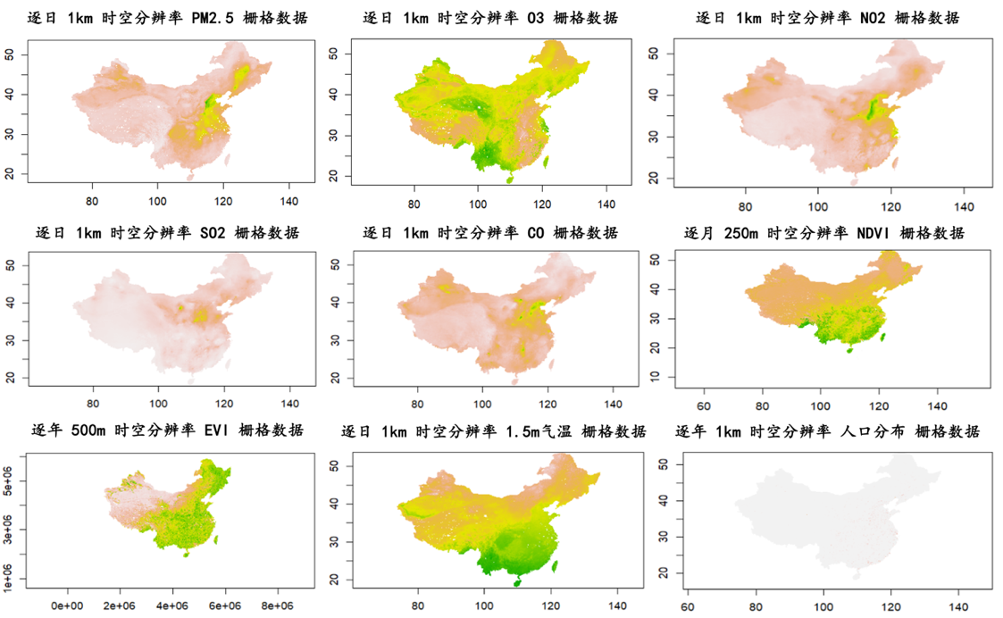
图1. 全国高分辨率环境暴露栅格数据整合分析
3.2 与本项目相关平台建设基础与技术储备
（1）湖北省儿科医疗质控中心：以全省18岁以下儿童病案首页的统计信息为依托，构建儿科医疗质量控制数据标准体系，并搭建相应的质控分析系统。已制定儿科质控数据采集标准规范。参照国家卫健委发布的《卫统数据采集表》《病案首页数据采集表》以及《填报数据采集表》等相关标准，制定契合儿科质控工作的采集数据标准规范，以此保障本项目数据采集工作科学、规范地开展。同时，依据质控要求，对儿童RTIs病案首页信息予以定期质控与汇总分析，进而实现高效的质控管理，确保儿科医疗质量管控工作有序且有效地推进的同时，保障了本项目数据的高质量获取。
（2）GIS技术储备：联合申报团队现有基于Arcgis Enterprise的企业级空间数据管理、分析与信息发布平台，可实现基于分布式计算和WebGIS的海量数据数据分析与可视化。同时具备大数据存储服务器、分布式CPU及GPU计算集群用于地理空间数据的存储、计算、分析、可视化及共享发布，并部署有基于DeepSeek的AI推理模型，可为基于地理智能技术（Geo-AI）的研究与应用提供软硬件支撑。运用GIS、元胞自动机和深度神经网络、深度森林等智能算法开展了城市空间结构时空变化模拟与预测研究（图2、图3），为本项目开展时空模式分析和智能预警研究提供技术基础。
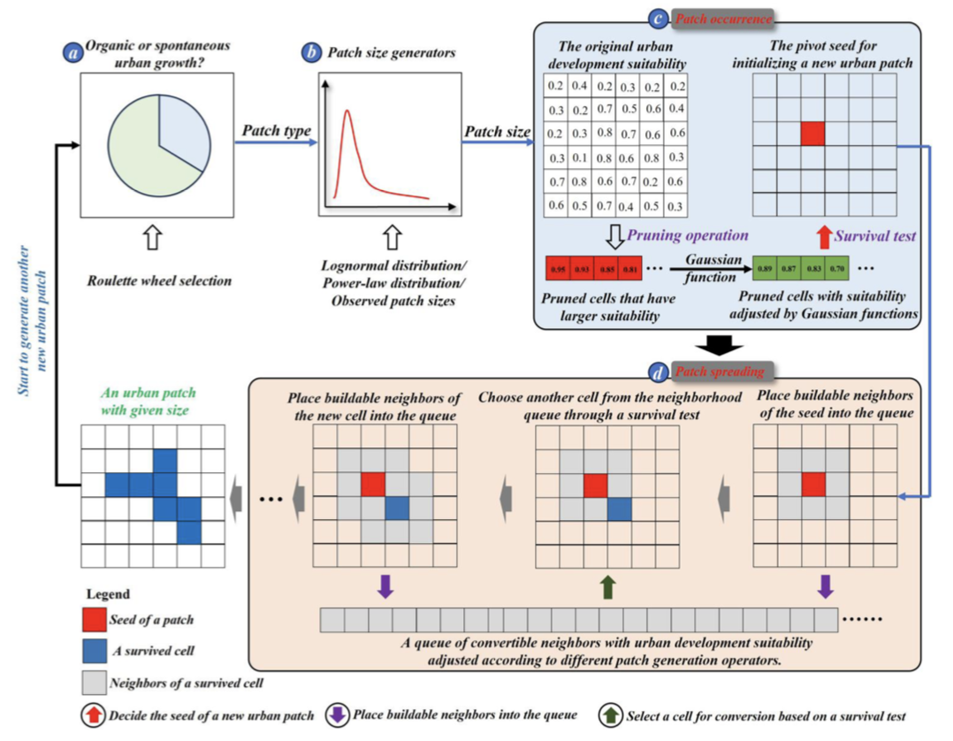
图2. 基于GIS和深度森林算法的城市空间结构时空演变模拟模型
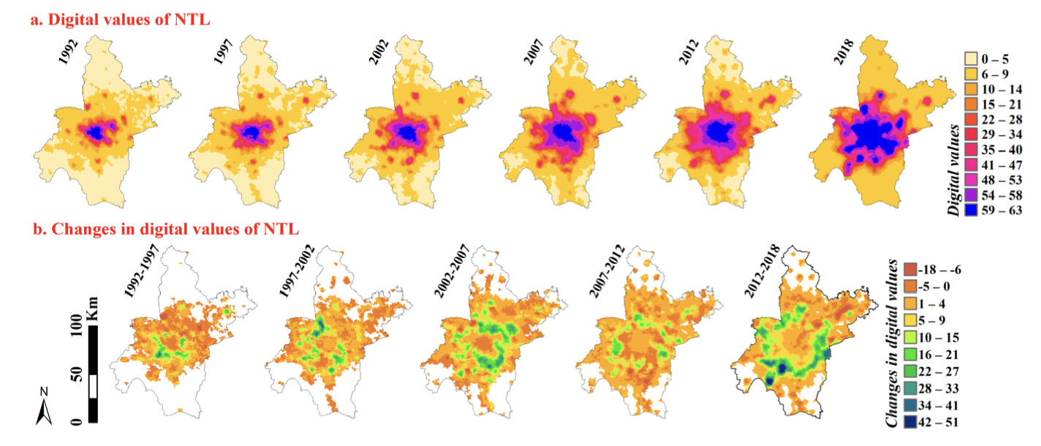
图3. 基于GIS的城市空间结构时空演变模式分析
（3）AI与大数据分析技术储备：团队成员长期致力于AI与医学交叉领域的研究，在机器学习、多模态数据融合、空间流行病学以及时序数据分析等方面形成了系统的理论方法与技术体系。开发了基于时序机器学习模型及环境暴露数据的医院就诊量预测模型（图4）；构建了基于时序栅格数据的人工神经网络扩充技术框架（图5）；基于人工神经网络模型实现了对多维度数据的处理和识别，利用可解释人工智能技术识别疾病风险关键特征（图6），相关成果在Nature Communications [2024, 15(1):8767]发表。在环境暴露评估、人工智能技术以及时空数据分析的应用方面积累了丰富的实践经验。
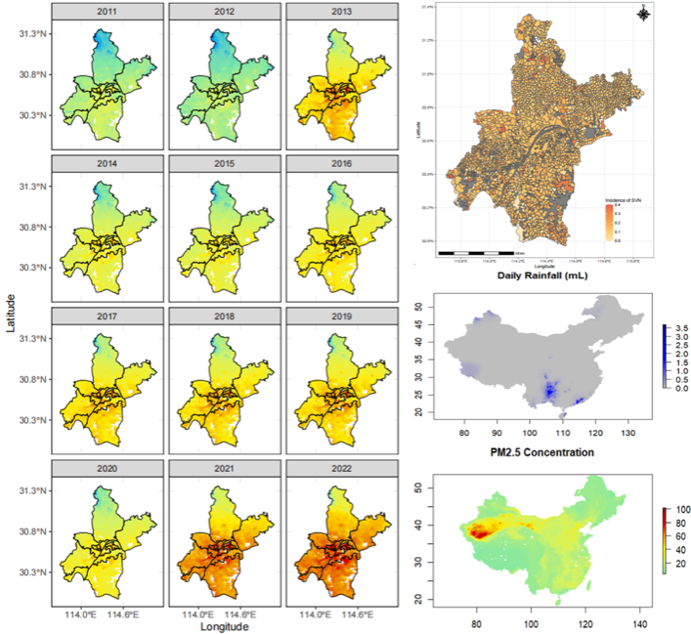
图4. 时空环境暴露匹配分析的环境流行病学研究
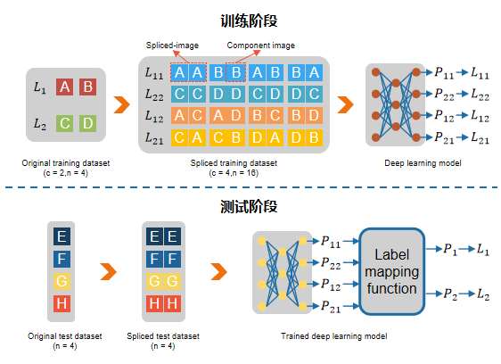
图5. 应用人工神经网络的时序栅格数据扩充技术
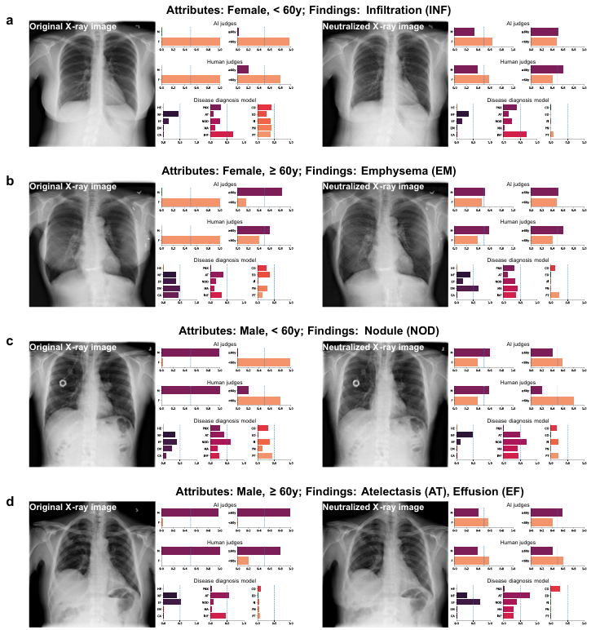
图6. 呼吸道疾病AI诊断模型
四、研究内容、预期目标和创新点
1. 拟解决的关键科学问题
（1）湖北省儿童RTIs疾病呈现何种时空演变特征，其影响因素有哪些？
湖北省儿童RTIs疾病发病的时空模式当前仍是亟需填补的研究不足。同时，现有研究多停留于静态描述与单一数据源分析，难以揭示儿童RTIs疾病发病的空间差异。本研究拟通过集中度分析、空间集聚分析、重心迁移等手段刻画疾病的时空演化格局，进一步识别环境及人群等多维因素对发病的非线性影响与中介路径，厘清环境暴露与儿童RTIs疾病之间的复杂作用路径，提升对儿童RTIs疾病过程的理论解释深度。
（2）如何构建具备时空适应性的儿童RTIs疾病发病风险智能化预警模型？
当前预测模型缺乏对空间异质性与儿童RTIs疾病发病影响因素的统筹考量，难以支撑精准防控需求。本研究拟融合空间感知技术、注意力机制与非线性建模方法，构建具有空间权重自适应能力与特征敏感性识别能力的智能化预警模型，突破传统建模方法对空间结构和变量作用差异识别不足的局限，实现对儿童RTIs重点区域、重点人群与高风险时段的动态感知与精准预警。

2. 拟开展的主要研究内容
本研究针对儿童RTIs疾病的严重健康威胁，结合湖北省的区域特点，围绕儿童RTIs时空分布特征、环境及人群多维影响因素及智能化发病风险预警建模三大核心方向开展系统研究，旨在突破传统监测手段的局限，建立智能化、多维度的儿童RTIs动态智能预警体系，为儿童RTIs疾病的精准防控提供理论支撑和技术支持。研究内容具体如下：
2.1儿童RTIs疾病的时空分布特征
儿童RTIs的发病存在明显的时间季节性和空间异质性，但其动态演变特征及潜在影响因素尚未系统全面揭示。本部分以湖北省各区县为基本研究单元，利用2018-2024年全省儿童RTIs疾病数据，从时间和空间维度系统分析儿童RTIs的流行规律，精准识别高发时段和重点风险区域。旨在揭示湖北地区儿童RTIs的时空流行特征，为后续影响因素分析及发病风险智能化预警提供大规模人群基础数据和理论依据。具体包括：
（1）时间演变特征分析：采用集中度分析法，识别儿童RTIs的整体发病趋势、季节性波动和周期性变化模式。
（2）空间集聚性分析：运用GIS空间分析，刻画儿童RTIs的空间分布模式，采用全局Moran’s I指标量化全省空间集聚强度，并通过局部Getis–Ord Gi*指数识别显著的疾病高发与低发热点区域。
（3）时空动态演化解析：结合重心迁移分析和标准差椭圆法等GIS空间分析方法，描绘儿童RTIs在各年度的地理扩散趋势和区域变迁规律。
2.2儿童RTIs疾病的影响因素分析
儿童RTIs的流行受多维因素（如气象条件、空气污染、人居环境、社会经济、人群特征等）综合影响，且其作用关系可能呈现非线性变化及复杂交互作用。本部分拟整合多源数据，系统解析儿童RTIs发生的关键影响因素，揭示影响路径，为精准干预提供科学依据。具体包括：
（1）多维环境及人群因素对儿童RTIs的非线性影响：研究将综合自然环境、人居环境与人群因素，构建多源指标体系，分析各因素对RTIs风险的非线性响应模式。采用空间加权梯度提升决策树（Spatial weighted gradient boosting decision tress, SW-GBDT）模型，刻画变量在不同取值区间下的边际效应与阈值反应，识别健康“拐点”及风险饱和区间。模型引入地理权重矩阵以反映空间异质性，揭示变量在不同地区的效应差异。结合变量重要性排序、响应曲线及空间分布特征，识别主导性风险因子与高敏感区域，支撑精准干预策略设计。
（2）环境与人群因素的非线性交互效应与中介路径：构建“环境—行为—健康”机制识别框架，分析人居环境与自然地理环境之间的非线性交互效应，以及儿童个体行为在其中的中介作用。引入交互变量，识别人居环境与自然地理环境对发病率的协同或抑制效应；引入中介变量，解析外部环境通过何种行为路径间接影响发病风险。进一步探讨不同污染水平和社会经济条件下的行为调节差异，揭示健康效应的机制分化与区域异质性。
2.3儿童RTIs疾病发病风险智能化预警
在全面精准识别儿童RTIs的时空演化特征和多维环境及人群因素的基础上，本部分旨在构建高效、精准、智能的儿童RTIs疾病发病风险智能化预警模型，突破传统监测局限，提高儿童RTIs疾病发病风险智能化预警能力。具体包括：
（1）基于GIS的高精度儿童RTIs疾病发病风险智能化预警建模：引入融合注意力机制的地理空间属性神经网络加权回归方法（Geographically Spatial Attribute Neural Network Weighted Regression, GSANNWR），整合遥感影像、GIS数据、环境监测与医疗资源分布等信息，构建面向空间异质性的智能预测系统。模型通过空间与属性注意力模块，提升空间敏感性与预测准确性。结合历史发病与环境数据，预测市县及网格尺度下RTIs的风险概率，输出高分辨率风险图谱。进一步引入绿地指数、热岛强度、交通密度等多源变量，增强模型适应性与泛化能力，并与GBDT、随机森林等方法对比，评估其稳定性与性能优势。
（2）多尺度风险评估与防控策略优化：基于模型智能化预测结果与疾病发病规律，研究将划定儿童RTIs疾病发病的高风险区域与重点人群，构建“预测—识别—干预”的防控路径。通过融合多源信息与动态监测数据，推动儿童RTIs疾病防控由单点应急响应向全流程、全链条管理转变，能够为地方政府优化卫生资源配置、科学布局医疗服务能力提供依据，助力实现疾病早预警、早发现、早干预，推动“医防融合”向精细化、智能化方向发展。
（3）预警模型对比与验证：基于湖北省区县级儿童RTIs病例数据及武汉儿童医院和红安县医共体的街道级儿童RTIs病例数据，对儿童RTIs智能化风险预警模型进行多层级、多维度的训练和参数校正，并验证模型的有效性，确保研究成果能满足临床应用的准确性和可靠性，为分级诊疗制度的优化和完善提供重要的数据支撑和决策参考。

3. 预期目标、成果、经济社会效益
本项目旨在构建儿童RTIs疾病空间异质性识别与风险预警的理论框架与应用体系，推动疾病精准防控的科学转型。项目预期实现以下成果与效益：
（1）预期目标
- 系统揭示湖北省儿童RTIs疾病的时空演化规律与多维影响因素，深化对儿童RTIs疾病与环境关联的理论认知；
- 构建适用于多源数据场景下的儿童RTIs疾病发病风险智能化预警模型，为后续相关研究提供可复制、可扩展的理论与方法支撑。
（2）预期成果
- 建立融合GIS、AI技术的儿童RTIs的疾病—环境时空分析模型1套；
- 制定区域儿童RTIs时空预警的GIS应用技术标准1项；
- 发表学术论文3-4篇，包括具有国际影响力的SCI论文1-2篇；
- 申请发明专利1项、软件著作权1项。
（3）经济社会效益
- 通过时空模式及预警，可以提前发现不同儿童呼吸道感染疾病高发区域和高危时段，避免不必要的医疗资源浪费，进而优化分级诊疗，基层医疗机构能够承担更多的常见病，缓解大医院的资源压力，提升医疗服务的可及性和公平性。
- 应用GIS能够有效通过全省儿科质控中心针对不同区域的不同呼吸道感染疾病开展疾病诊治工作，降低儿童呼吸道疾病的发病率和病死率，针对性的不断提高不同区域的医疗质量。
- 推动GIS技术、大数据分析和人工智能在儿童疾病管理中的应用，催生相关技术服务和产品（如疾病预警模型、疾病智能监测软件），形成新的经济增长点。

4. 主要创新点
本研究围绕湖北省儿童RTIs疾病的时空特征、多维因素及风险智能化预警，主要具有以下两点创新：
（1）弥补了湖北省儿童RTIs时空分布研究的缺失，推动研究范式从单一因素线性分析向多维度因素空间非线性分析转变
目前关于湖北省儿童RTIs疾病的时空分布特征尚缺乏系统研究，并且现有研究多聚焦影响疾病发病的单一风险因素。本研究采用空间加权梯度提升决策树模型，精准识别儿童RTIs疾病的空间分异模式及其与多维环境与人群因素间的非线性关联，系统刻画不同环境因子在不同阈值区间的风险响应特征及空间差异性，推动儿童RTIs疾病研究范式从单一因素线性分析向多维度因素空间非线性分析转变。
（2）构建了一种融合空间适应性的儿童RTIs发病风险智能化预警模型
针对传统疾病预测模型空间适应性差、解释能力不足的问题，本研究创新性地融合遥感影像、GIS属性数据及空间注意力机制，研发空间—属性双重注意力驱动的地理空间属性神经网络加权回归方法，实现了模型对空间异质性的精准感知与高效自适应预测，显著提升了风险预测精度与空间解释能力，为儿童RTIs疾病的空间智能化精准预警与动态防控提供新的理论依据与技术方法。

五、研究方法和技术路线及可行性分析
1. 拟采用的研究方法
1.1 研究对象与纳排标准
（1）研究对象
本项目研究对象为湖北省内>28天至18岁儿童RTIs病例。通过湖北省儿科诊疗数据，结合儿童年龄、居住地、发病时间等基本信息，用于疾病空间分布分析、环境影响评估与智能预测建模。
（2）纳入标准
包括以下条件：①年龄>28天且≤18岁；②诊断符合ICD-10中162种RTIs相关编码；③就诊时间明确；④居住地信息可空间定位至乡镇/街道；⑤病案信息完整；⑥医疗数据来源权威可控。
（3）排除标准
剔除居住地不详、重复就诊无新增症状、关键信息缺失、主诊断非呼吸系统疾病、录入错误或诊断不明、罕见病或严重基础病等影响代表性的个体。
（4）病原信息
具备明确实验室检测结果的病原数据将用于辅助构建分类标签与分型分析。
1.2数据获取与处理
（1）病案数据信息
团队将整合2018 - 2024年湖北省因RTIs住院就诊儿童（28天至18岁）的诊疗数据，包括疾病主要诊断、性别、年龄、家庭住址、疾病转归、患儿所在地市、就诊医院、急诊、医嘱转院、平均住院天数、平均住院费用等数据。
（2）环境与地理信息
本研究将整合多源环境与地理信息数据，包括：
① 气象数据（日均温度、湿度、气压等），来源于国家及地市气象机构和高分辨率气候数据集；
② 空气质量数据（PM₂.₅、NO₂、O₃等），来源于国家监测总站和高分辨率污染数据集；
③ 地理环境数据（地形、土地利用、归一化植被指数NDVI等），来源于遥感与地理空间数据库；
④ 人居与社会经济数据（人口密度、道路密度、医疗资源等），来源于统计年鉴和地图平台数据。
所有数据将统一至周度时间尺度和1km网格或县区级空间尺度，通过GIS工具完成空间投影转换、重采样与对齐。缺失值通过遥感反演与空间插值方法（如Kriging）填补，异常值通过统计方法检测与修正。最终对变量进行标准化处理，采用主成分分析或相关性分析降维，构建包含滞后效应的多源综合特征矩阵，为后续风险建模提供高质量数据支撑。
1.3儿童RTIs疾病的时空分布特征（研究内容一）
本部分主要采用多种空间统计方法与时序分析技术，识别儿童RTIs的时间变化趋势与空间聚集模式，揭示其空间异质性及动态演化规律。
（1）全局空间自相关分析（Moran’s I）
用于度量湖北省内儿童RTIs发病率的整体空间分布格局，判断是否存在“高—高”或“低—低”型的空间集聚现象。
（2）局部热点探测（Getis–Ord Gi*）
用于识别特定区域内的高发（热点）或低发（冷点）空间单元，精准定位局部空间异质性显著区域。
（3）重心迁移与标准差椭圆分析
引入疾病发病重心与扩散方向性分析，描绘湖北省内儿童RTIs发病中心在时间序列中的移动路径，识别疾病传播的方向、速度与空间张力。
（4）集中度分析
用于衡量全年疾病发病的时间集中性与分布均衡性，揭示疾病是否具有明显的季节性规律及高发月份，从时间上辅助空间热点分析结果。
1.4儿童RTIs疾病的影响因素分析（研究内容二）
本部分从非线性影响建模、空间异质性分析与中介机制解析三个维度出发，构建多层次的综合机制识别框架。
（1）非线性与空间异质性建模：空间加权GBDT模型（SW-GBDT）
在识别影响因素的基础上，采用梯度提升决策树（GBDT）模型，系统刻画多维环境与人群因素对儿童RTIs风险的非线性影响特征。进一步引入空间加权机制，构建SW-GBDT模型，将地理邻近性纳入模型训练过程，识别主导性风险因子及其空间异质性分布。公式如下：
$$f(x)=\sum_{m=1}^{M}{f_{m}(x)}=\sum_{m=1}^{M}{β_{m}h(x;a_{m}) } （1）$$
其中，M是决策树个数；$a_{m}$是单决策树$h(x;a_{m})$的残差系数；$β$是最小化损失函数L的参数。
（2）非线性交互机制与变量解释：SHAP值分析
为增强模型可解释性，研究引入SHAP值分析方法，对多变量及其交互项的重要性进行量化。通过测算多维环境之间的交互项SHAP值，判断其在不同区域和不同情境下对疾病发病的协同或抑制作用。其计算公式如下：
$ϕ_{i}=\sum_{S⊆N\{i\}}{\frac{|S|!(n-|S|-1)!}{n!}[f(S∪\{i\})-f(S)]} （2）$
其中，$ϕ_{i}$代表因素i的贡献，N表示包含n个因素的集合，$f(S∪\{i\})$表示包含因素i的模型结果，$f(S)$表示不包含因素i的模型结果。
可解释模型随后通过一种加性特征插补方法生成：
$$g(z^{'})=ϕ_{0}+\sum_{i=1}^{M}{ϕ_{i}z^{'}}) （3）$$
其中，$z^{'}∈{\{0, 1\}}^{M}$,当 $z^{'}=1$表示因素被观察到，而当 $z^{'}=0$表示因素没有被观察到。M是输入因素的数量。$ϕ_{0}$表示基数值，$ϕ_{i}$为因素i的Shapley值。计算识别出的有交互作用的多维环境的SHAP交互值。
（3）中介机制建模：广义结构方程模型（GSEM）
在识别主要环境因素作用基础上，引入个体特征作为中介变量，通过广义结构方程模型，将环境因素的直接效应与通过行为变量的间接效应区分建模，探讨中介路径在不同人群特征背景下的变化趋势与影响效应，如图7所示。同时，考虑非线性效应与交互路径，模型引入变量的平方项及交互项，进一步揭示外部环境因素通过行为路径作用于健康风险的中介逻辑，强化机制层面的理论解释力。
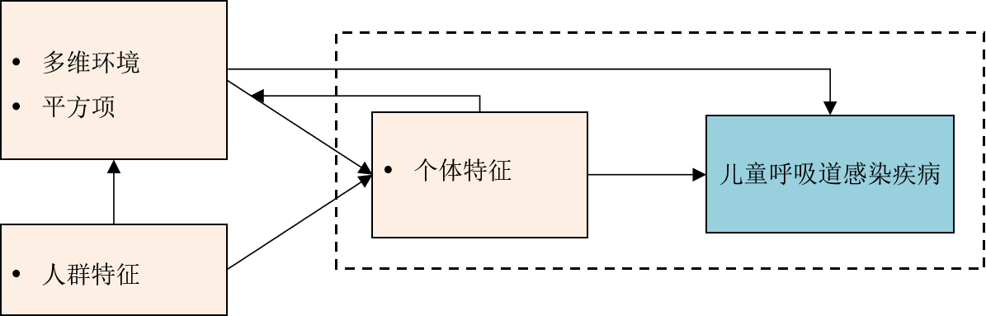
图7. 广义结构方程模型概念框架

1.5儿童RTIs疾病发病风险智能化预测预警（研究内容三）
针对儿童急性呼吸道感染智能预警中传统地理加权回归（Geographically Weighted Regression, GWR）依赖固定空间邻近假设、难以解析环境因子非线性耦合作用的瓶颈，本研究提出地理空间属性神经网络加权回归方法，构建融合动态空间异质性与多源环境交互的智能预警框架，技术流程如下：
（1）动态空间邻近建模：空间注意力模块通过神经网络动态学习区域间的空间依赖关系，精准刻画人居环境复杂空间格局对疾病传播的影响。
（2）环境因子的时空动态解析：属性注意力模块从多维数据中提取关键驱动因子，量化其时空动态权重。结合历史发病数据训练模型，输出地市/网格尺度的高分辨率风险预测图，并评估模型在不同空间尺度下的稳健性。
（3）智能预警决策支持系统：融合双注意力权重生成风险预测图，划定高风险区域、重点人群及敏感时段，支持区域分级预警与资源优化配置，推动公共卫生治理向智能化转型。
（4）预警模型对比与验证：引入LSTM、GBDT等主流预测方法开展对比试验，结合湖北省区县级及武汉儿童医院和红安县街道级实测数据，系统评估模型在准确率、灵敏度与空间解析能力等方面的性能优势。

2. 研究技术路线
本研究按照“问题提出—理论综述—数据方法—研究内容—研究结论”的思路展开，具体技术路线，如图8：
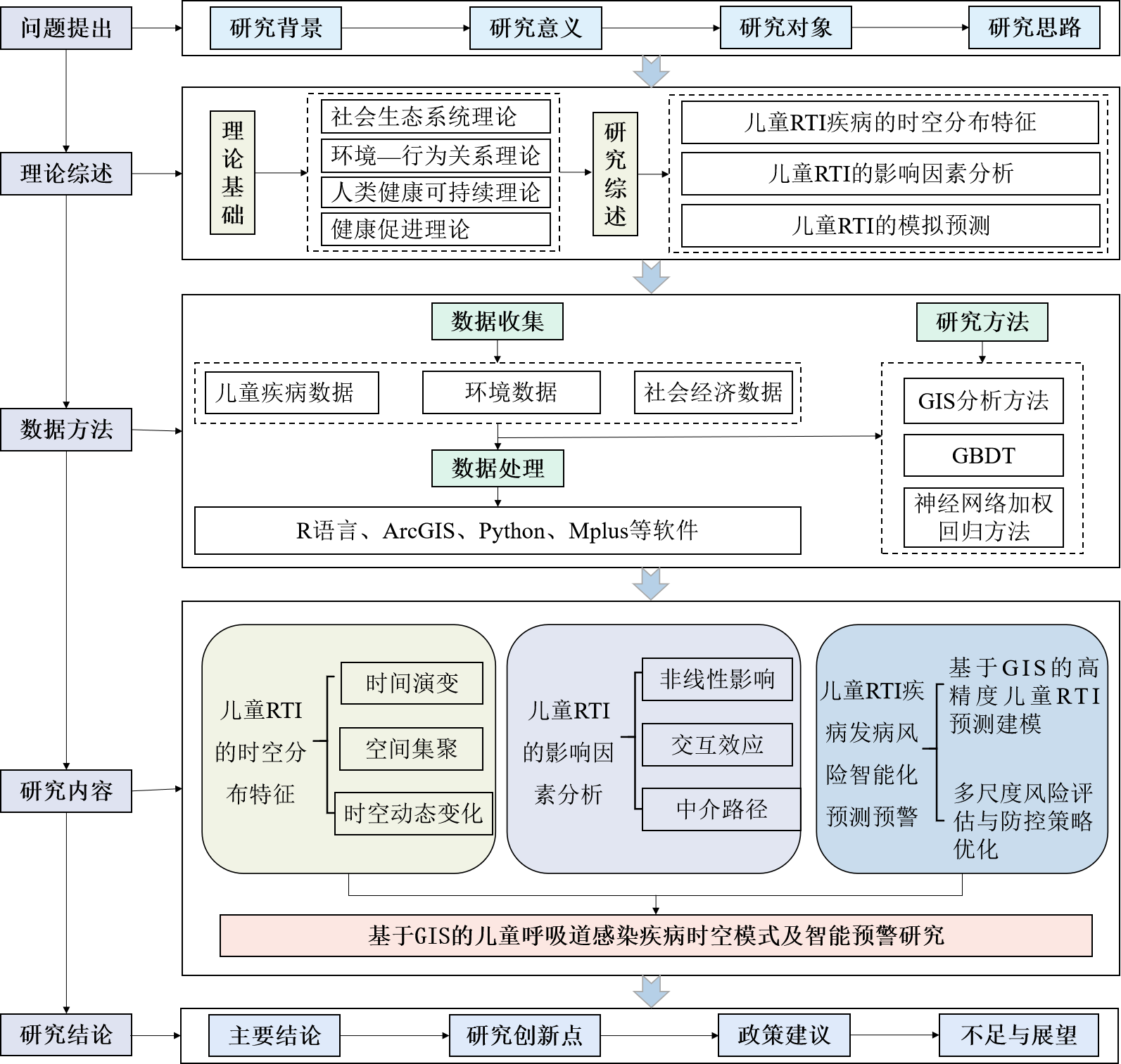
图8. 技术路线图

3. 项目研究可行性
3.1数据可行性
（1）数据获取渠道：能够直接获取所需的医疗数据、环境数据、社会经济数据等多源数据，为项目研究提供可靠的数据来源。
（2）数据质量控制：建立严格的数据质控标准，全省电子病案首页完整性≥98%，且武汉儿童医院诊疗数据及红安医共体数据均进行了严格质控，确保数据的真实性、完整性和可靠性。
3.2技术可行性
（1）GIS技术成熟：ArcGIS Pro、QGIS 等专业 GIS 工具已在疾病研究领域得到广泛应用，团队成员经过长期的实践与积累，熟练掌握空间插值、网络分析、热点分析等GIS核心功能。
（2）AI算法基础扎实：在前期相关研究中，团队成员整合临床诊疗数据（结构化数据、非结构化文本、医学影像）与环境暴露栅格数据，成功构建并验证了儿童重症肺炎预警、基于时序数据的区域门诊量动态预测与早产风险预测等多模态人工智能模型。熟练掌握多种人工智能算法，在医疗人工智能与大数据分析领域积累了丰富的实践经验。
3.3团队资源与能力可行性
项目由武汉儿童医院临床专家、红安县医共体、中国地质大学（武汉）GIS科研团队及企业工程师联合组成，具备公共卫生、地理学、计算机科学等多学科背景，优势互补、协同攻关，保证了高质量数据来源，具备扎实的研究基础与实践能力，并为实践转化提供依托。
其中项目牵头单位，武汉儿童医院是华中地区最大的儿童专科医院，牵头湖北省儿科医疗联盟、湖北省儿科质量控制中心、湖北省儿童医学中心；其中湖北省儿科医疗联盟于2016年成立，目前已有200余家联盟成员单位，形成了覆盖全省、辐射中部、落地基层的区域性儿科三级医疗服务格局。申请人所在呼吸内科在儿科呼吸系统疾病诊治、慢性病管理及重症救治方面处于国内先进水平。是中华医学会儿科学分会呼吸学组委员单位，中国妇幼保健协会儿科介入学组常委单位，目前已发展成为辐射全省及中部地区、具备完整医疗、教学和临床研究体系、亚专科齐全且具有较强实力和影响力的专学科，在儿科呼吸疾病诊治及疑难重症救治方面，具有较强综合能力和优势，位居国内前列。目前已成为武汉市重点专学科、武汉市市级临床重点专科、湖北省三级医院临床重点专科、国家呼吸系统疾病临床研究中心暨福棠儿童医学发展研究中心儿童呼吸学科规范化建设项目优良合格单位。呼吸内科团队在儿童RTIs的病原学、分子流行病学、发病机制、临床药物试验以及儿童呼吸疾病的诊疗等方面研究积累充足，独立或合作在 New England Journal of Medicine [2020, 382(17):1663-1665; 2024, 391(12):1096-1107]、Allergy [2020, 75(7):1699-1709; 2021, 76(2):510-532]、Journal of Medical Virology [2024, 96(12):e70117]等国际知名期刊发表多篇论文，在儿童呼吸疾病研究经验丰富。
申请人现任武汉儿童医院院长。任中华医学会儿科学分会呼吸免疫组协作组副组长、中国人体健康科技促进会儿童变态反应专业委员会副主任委员、中华医学会儿科学分会呼吸学组委员、中华医学会儿科学分会疫苗接种委员会委员、中国医师协会循证医学专业委员会循证儿科学组委员、中国妇幼保健协会儿童临床规范与指南专业委员会委员、福棠医学发展研究中心青年专家委员会常务委员、湖北省医学会儿科分会呼吸学组副组长、武汉医学会儿童保健分会主任委员、武汉市儿科学会常务委员。获全国抗击新冠肺炎疫情先进个人，全国优秀共产党员，省、市五一劳动奖章，武汉市有突出贡献中青年专家，武汉市黄鹤英才。主持国家自然科学基金、湖北省自然科学基金、武汉市自然科学基金等多项课题。以第一/通讯作者在New England Journal of Medicine、Allergy 等期刊发表论著50余篇， 其中SCI 20余篇，累计影响因子超 160，单篇引用超1900次。同时申请单位参与成员包括质控专家、临床专家、流行病学专家以及 AI与大数据分析专家，确保本项目临床数据资源的高质量获取与分析。
项目参与单位，中国地质大学（武汉）拥有自主GIS平台，突破国外技术垄断，获国家科技进步二等奖4项，应用于多个国家重大工程。学校建设有高性能计算与三维可视化校级超算中心、分布式时空大数据引擎，支持AI开发、亿级数据实时渲染与分析。核心参与团队近年来年均科研经费超过500万元，主要从事自然资源评价、空间统计分析、生态环境效应建模、建成环境与健康行为等方面的研究，在SCI、SSCI和CSCI等国内外重要期刊上公开发表过多项研究成果。为本项目基于GIS的儿童RTIs时空模式和风险预警体系开发提供了坚实的技术支撑。
项目参与单位，红安县医共体包括18个成员单位（含疾控中心）及342所村卫生室，建成红安县数字医共体融合平台，实现了县乡村三级医疗资源纵向整合。横向围绕“居民服务、医疗协同、运营管理、产业赋能”四类应用，对接省市系统，支撑医共体"七统一"运营，达成县乡村一体化、线上线下融合、医防医卫医管协同。可保障本项目所建立儿童RTIs风险预警模型的试点验证与转化。

4. 医学伦理管理与风险分析
项目研究方案通过武汉儿童医院伦理委员会审批，在研究过程中严格按照伦理规范进行操作，保障患儿的合法权益。对所有患儿数据均进行去标识化脱敏处理，确保患儿隐私安全。

六、项目进度安排（20 25 年 7 月至20 27 年 6 月）
1. 研发进度与年度安排
时间 | 研究计划 | 研究成果
2025.7-2025.12 | ·收集儿童RTIs病例及环境数据，完成清洗与时空特征提取。 | ·形成时空分布初步分析报告；  ·确定疾病—环境关联模型框架。
2026.1-2026.6 | ·开发疾病—环境关联分析模型；  ·构建GIS/AI预警模型，设计核心算法。  ·完成模型行业验证；  ·开发模型核心功能。 | ·完成模型初步验证报告；  ·模型技术方案定稿。  ·申请发明专利1项；  ·形成技术标准草案；  ·发表国内核心期刊论文1-2篇。
2026.7-2026.12 | ·优化模型性能；  ·在湖北省2个试点地区验证模型性能。  ·监测试点运行数据，动态调整预警策略；  ·评估就诊率与重症率。  ·总结试点成效；  ·修订技术标准。 | ·模型优化报告；  ·试点部署方案与培训记录。  ·发表SCI/SSCI论文1-2篇；  ·申请软件著作权1项。  ·技术标准终稿；  ·形成知识产权2-3项。
2027.1-2027.6 | ·整理结项材料，撰写结项报告。 | 完成结项报告。

2. 重要节点安排
时间 | 关键任务 | 结果输出
2025.12 | 数据清洗与特征提取完成 | 初步分析报告
2026.6 | 模型原型开发与验证测试 | 技术方案定稿、发表国内论文1-2篇、申请发明专利1项
2026.12 | 试点部署与效果评估 | 模型优化报告、SCI论文1-2篇、软件著作权1项、技术标准终稿、知识产权2-3项
2027.6 | 结项验收 | 结项报告

3. 中期目标（2026.6）
（1）解析时空规律，申请发明专利1项，发表国内核心期刊论文1-2篇；
（2）完成模型行业验证，开发模型核心功能，模型实现基础功能。

七、项目经费包干使用承诺书
项目申请人承诺书
本人承担湖北省卫生健康科技项目（项目名称）： 基于GIS的儿童呼吸道感染疾病时空模式及智能预警研究 ，在充分知悉项目经费包干使用政策前提下，作出如下承诺：
本人将严格按照《湖北省卫生健康科技项目管理办法》要求，认真开展科学研究工作，充分发挥经费使用效益；项目经费全部用于与本项目研究工作相关的支出，严格遵守省卫生健康委和所在单位科研经费管理和使用的有关规定，对项目经费使用的合规性、合理性、真实性和相关性承担责任；坚持科学精神，坚守学术规范，坚决杜绝违反科技项目经费使用规范及学术道德、科研诚信或科研伦理的行为；自觉接受上级部门和单位监督。

承诺人（签字）：
年 月 日

八、申报单位审查意见
申报单位审查意见
该项目紧扣儿童呼吸健康领域的重大公共卫生问题，围绕儿童呼吸道感染的时空演化特征、多维影响因素及智能预警建模开展研究，具有鲜明的现实导向和前沿科学价值。项目聚焦疾病高发与医疗资源分布不均衡的矛盾，充分响应国家卫健委“2025年儿科服务年”政策精神，契合“健康中国”战略对儿童健康管理智能化、精细化的核心要求。
项目在研究方法上具有较强的科学性与创新性，技术路线清晰，模型架构合理，具有良好的研究基础与成果转化潜力。申报团队具备跨学科优势，数据渠道稳定，计算资源充足，研究计划可行性高。项目研究成果有望推动区域儿科防控能力提升，建立适用于地市级应用的智能化儿童呼吸道感染预警平台，对优化医疗资源配置、提升基层公共卫生服务能力具有重要现实意义。
经审查，特此推荐。

我单位承诺已对申请人申请资格和填报内容真实性、完整性和合规性进行审查并承担相关法人责任。

（申报单位公章）
年 月 日

九、申报所要求的附件

1.申报单位与所有参与单位的联合申报协议（协议中应有所有单位分工、资金分配及签章，项目负责人签字及签署时间）。
2.申报单位若为企业，需提供该单位近1年经会计师事务所审计的财务报告（包括资产负债表、损益表、现金流量表）。
3.项目负责人的湖北省卫生健康科技项目申报诚信承诺书（附件1）。
4.项目申报单位按照申报要求提供本单位经费配套承诺书（附件2）。
5.医学伦理委员会出具的关于该项目医学伦理审查批件。
6.申报通知中要求提供的其他附件。

附件1
申报诚信承诺书

本人根据湖北省卫生健康科技项目申报通知要求自愿提交项目申报书，在此郑重承诺：严格遵守《关于进一步加强科研诚信建设的若干意见》《关于进一步弘扬科学家精神 加强作风和学风建设的意见》《科学技术活动评审工作中请托行为处理规定（试行）》等有关规定，杜绝《科学技术活动违规行为处理暂行规定》所列违规行为，所申报材料和相关内容真实有效，不存在违背科研诚信要求的行为；已按要求落实了科研作风学风和科研诚信主体责任；不以任何形式实施请托行为，申报材料符合《中华人民共和国保守国家秘密法》和《科学技术保密规定》等相关法律法规；在参与项目申报、评审和实施全过程中，恪守职业规范和科学道德，遵守评审规则和工作纪律，杜绝以下行为：
（一）抄袭、剽窃他人科研成果或者伪造、篡改研究数据、研究结论；
（二）购买、代写、代投论文，虚构同行评议专家及评议意见；
（三）违反论文署名规范，擅自标注或虚假标注获得科技计划等资助；
（四）违反科研伦理、人类遗传资源管理、生物安全管理、知识产权等有关规定；
（五）弄虚作假，骗取科技计划项目、科研经费以及奖励、荣誉等；
（六）在申报书中以高指标通过评审，在任务书签订时故意篡改降低任务书中相应指标；
（七）以任何形式探听尚未公布的评审专家名单及其他评审过程中的保密信息；
（八）本人或委托他人通过各种方式及各种途径联系有关专家进行请托、游说，违规到评审会议驻地游说评审专家和工作人员、询问评审或尚未正式向社会公布的信息等干扰评审或可能影响评审公正性的活动；
（九）向评审工作人员、评审专家等提供任何形式的礼品、礼金、有价证券、支付凭证、商业预付卡、电子红包，或提供宴请、旅游、娱乐健身等任何可能影响评审公正性的活动；
（十）其它违反财经纪律和相关管理规定的行为。
如有违反，本人愿接受项目管理单位和相关部门做出的各项处理决定，包括但不限于取消项目承担资格，追回项目经费，向社会通报违规情况，取消一定期限省级以上项目申报资格，记入科研诚信严重失信行为数据库以及接受相应的党纪政纪处理等。

申请人（签字）：
年 月 日

附件2
项目经费配套承诺书

经审核，我单位 陆小霞 同志申报的 基于GIS的儿童呼吸道感染疾病时空模式及智能预警研究 项目在获得省卫生健康委项目立项后，我单位将按照《省卫生健康委关于组织申报2025～2026年度湖北省卫生健康科技项目的通知》要求，配套相关经费，以完成项目研究任务。

单位财务部门负责人签字：

（盖单位财务用章）
年 月 日

单位负责人签字：

（盖单位公章）
年 月 日

